**UNIVERSIDAD MAYOR DE SAN ANDRÉS  
FACULTAD DE CIENCIAS PURAS Y NATURALES**

**CARRERA DE INFORMÁTICA**

**INF - 317**

**SISTEMAS REALES Y DISTRIBUIDOS**

**1º Parcial. Pregunta #4**

**DOCENTE:**  Ph. D. Silva Choque Moises Martin

**UNIV.:** Marcelo Ovando Colque

**LA PAZ - BOLIVIA**

**2023**

1. **Con multiprocesing genera la siguiente serie 2, 2, 5, 4, 10, 6, 17,… (10000 posiciones sin restricción de procesador)**

CODIGO FUENTE:

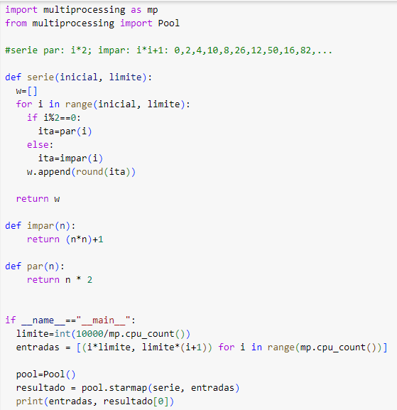

PRUEBA DE ESCRITORIO

